Temat dnia: Symbole narodowe.

- „Symbole narodowe”- oglądanie filmiku edukacyjnego
Utrwalenie wiadomości na temat symboli narodowych.
https://youtu.be/plug6OIrxRM

- „Zagadki z Polską związane”- zabawa dydaktyczna.

Rodzic rozkłada przed dzieckiem kolorowe koperty z cyframi. Dziecko losuje karteczkę z numerkiem, odczytuje go i odszukuje koperty z tą samą cyfrą ( w wersji dla młodszych dzieci możemy na kopertach umieścić różnorodne kształty lub kolory). Podaje ją rodzicowi. Ten odczytuje znajdującą się wewnątrz koperty zagadkę. Zadaniem dziecka jest jej odgadnięcie.
1). Czerwony
Na czerwonej tarczy, widnieje biały orzeł w koronie.
Kto tego symbolu nie zna, niech ze wstydu zaraz spłonie.(godło)

Podpowiedź:
Rymuje się, choć nie ma nic wspólnego, z wyrazem „siodło”,
A tym symbolem jest Polski…. (godło) .

2). Zielony
Powiewa ona, gdy wiatr się zerwie
A na niej biel jest i czerwień.(flaga)
Podpowiedź:
Każdy Polak zyskuje większą odwagę,
Gdy zauważa swego państwa… (flagę)

3). Niebieski
Herbem tego miasta, jest piękna syrenka
która miecz i tarczę dzierży w swoich rękach.
Od imienia syrenki i rybaka Warsa je nazwano,
I stolicą państwa polskiego mianowano.
Przez nie rzeka Wisła przepływa,
Zatem jak stolica Polski się nazywa? ( Warszawa),

Podpowiedź:
O to miasto nieraz była wrzawa,
bo stolicą Polski została ( Warszawa),

4). Żółty
Ta szeroka rzeka płynie,
po polskiej krainie.
Niczym błękitny, ostry nóż,
przecina Polskę wzdłuż.
Pędzi od gór wysokich, przez Kraków i stolicę
W niej rybak Wars ujrzał swą ulubienicę. ( Wisła)

Podpowiedź:
Szafirowym blaskiem, woda z niej błysła.
Najdłuższą Polski rzeką, jest ona…(Wisła)

5). Pomarańczowy
Zwie się Mazurek Dąbrowskiego,
Choć Wybicki jest autorem.
Pieśnią jest państwa polskiego
Polski trzecim jest symbolem. (hymn)

Podpowiedź:
Na zawsze pozostaną jego słowa w sercu mym,
Na zawsze zapamiętam mojego kraju…(hymn)

6. Różowy
To miejsce w którym mieszkamy, to nasza ojczyzna
To nasze państwo, każdy to przyzna.
Pod biało-czerwonymi barwami się skrywa,
Jak nasz piękny kraj się nazywa? (Polska)

Podpowiedź:
O jej niepodległość walczyły liczne wojska,
Dzięki nim są wolne nasze ziemie, nasz dom… (Polska)

- „Godło-flaga-hymn”- zabawa ruchowa w wykorzystaniem ilustracji symboli.

Dzieci poruszają się w rytm muzyki. Na pauzę, rodzic podnosi ilustracje symbolu, a zadaniem dziecka jest wyklaskać jego nazwę: godło Polski/ flaga Polski/hymn Polski.

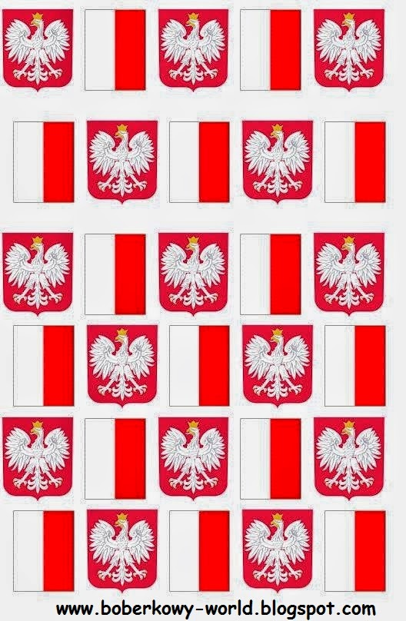

4. „ Z Polską związane”- zabawa dydaktyczna dla starszych Muminków.

Rodzic odczytuje po kolei napisy oznaczające to, co znajduje się na obrazkach ( godło, flaga, hymn, herb Warszawy, kontur mapy z zaznaczoną rzeką Wisłą). Zadaniem dziecka jest dopasowywanie nazw do poszczególnych ilustracji.
Następnie dzieci muszą ułożyć napisy z rozsypanki literowej w oparciu o umieszczoną powyżej nazwę.
Ostatnim zadaniem jest przeliczanie liter w wyrazie.

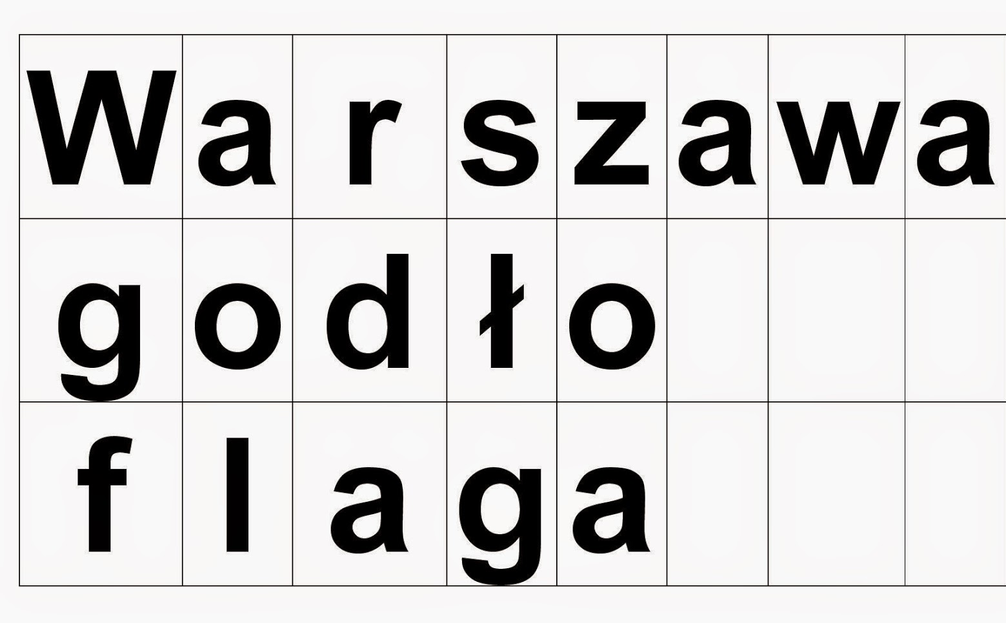

5. „Symbolowe równania”- zabawa matematyczna

Dzieci losuje karteczkę z zadaniami do wykonania. Na owych karteczkach, zapisane są równania, które dziecko musi odtworzyć za pomocą emblematów godła lub flagi. Dziecko odczytuje działanie, po czym przystępuje do jego ułożenia.

Legenda: Symbol powyżej działania oznacza, za pomocą jakich emblematów owe działanie należy ułożyć. Cyfry oznaczają liczbę emblematów, których dz. musi użyć, do przedstawienia działania.
Kwadracik na końcu działania oznacza, że wynik działania należy zaprezentować w postaci cyfry/ kartonika z kropeczkami.

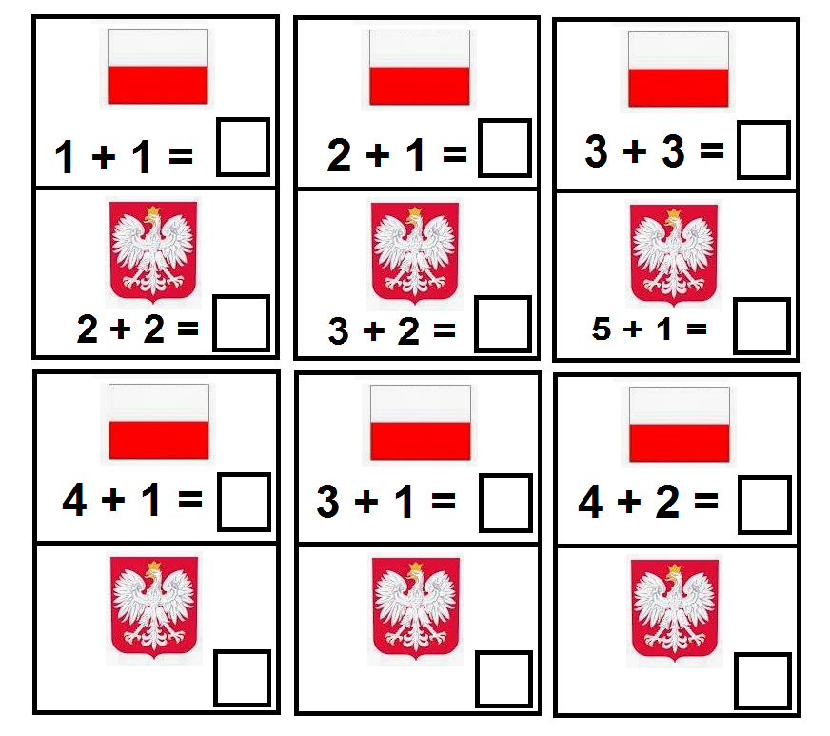

6. „Flaga Polski”- praca plastyczna dla młodszych Muminków.
Rozwijanie sprawności manualnej.
Dziecko przecina na pół rolki po papierze toaletowym. Trzy z nich maluje na biało, a trzy pozostałe na czerwono i nakleja je w odpowiednich miejscach na konturze flagi. Rolki można zastąpić dowolną tekturą odpowiednio wyciętą i wygiętą.

